Symptôme :

La plaque à induction déclenche le disjoncteur du tableau électrique.

Analyse :

Un court-circuit est présent entre l’émetteur et le collecteur de l’IGBT de commande.

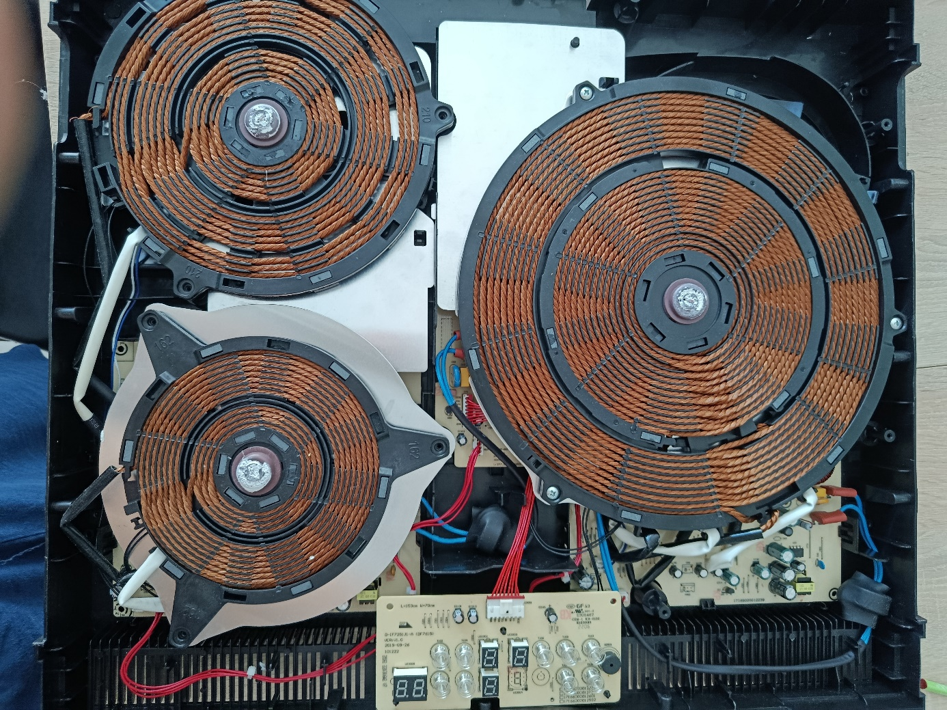

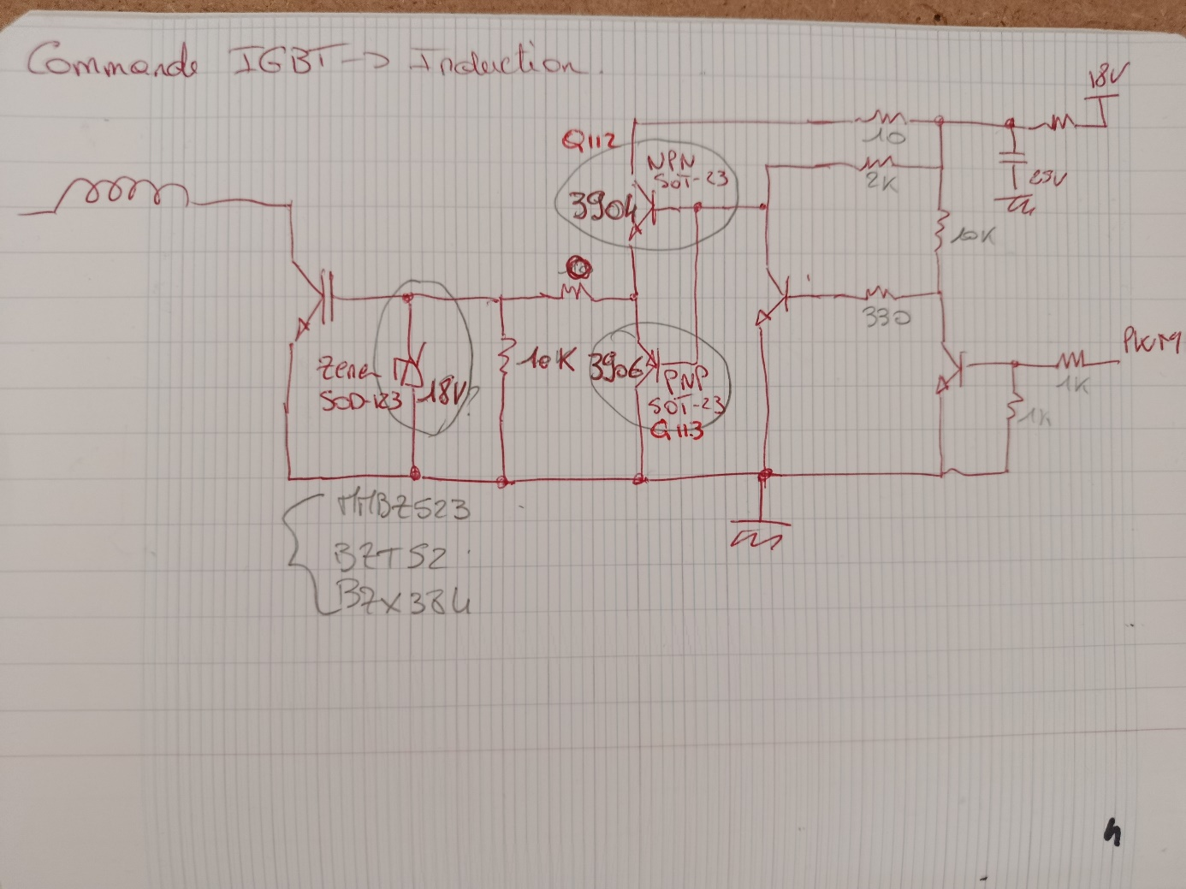

La panne de l’IGBT est induite par une surtension sur la gate consécutive à une panne du push pull (Q112 et Q113) de commande de la gate puis de la protection, zener. La tension gate maximum doit rester inférieur à 20V max, la diode est présente pour maintenir une tension max de 18V.

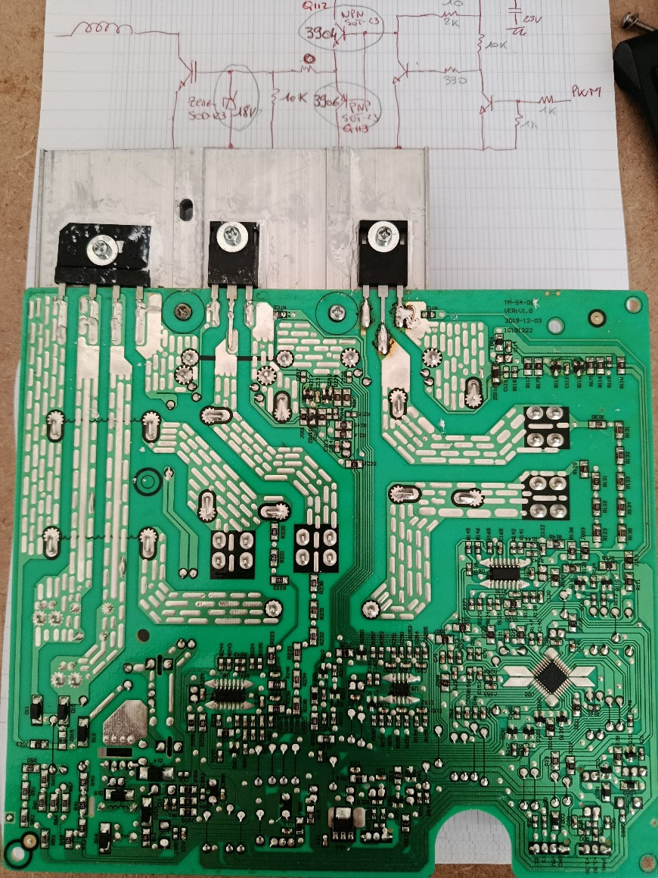

Réparation :

Il est nécessaire de remplacer :

* Transistor du push pull NPN MMBT3904,
* Transistor du push pull PNP MMBT3904,
* Diode Zener BZT52 18V,
* Transistor de puissance IGBT IHW30N160R5.

Test :

Une fois les composants remplacés, le court-circuit a disparu et tous les « feux » sont fonctionnels.